Практическая работа 2

Задание 1.
Вызовем диспетчер задач с помощью комбинации клавиш: Ctrl + Alt + Delete.

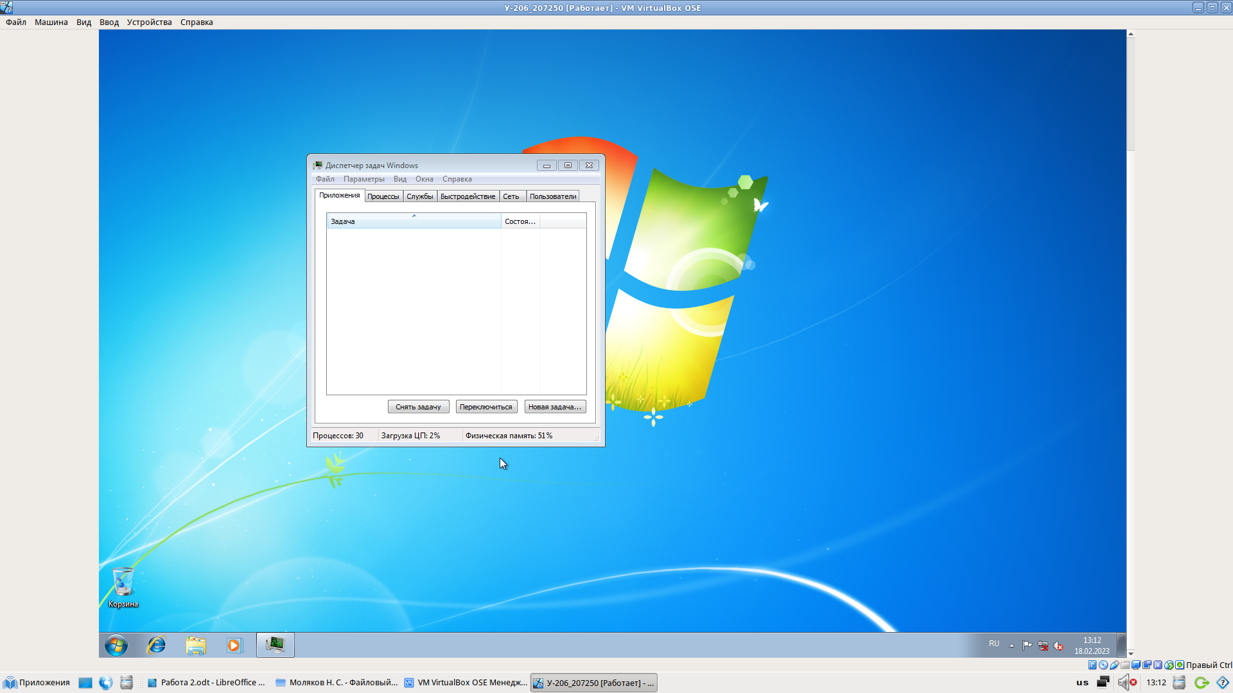
Откроем вкладку: «Процессы»

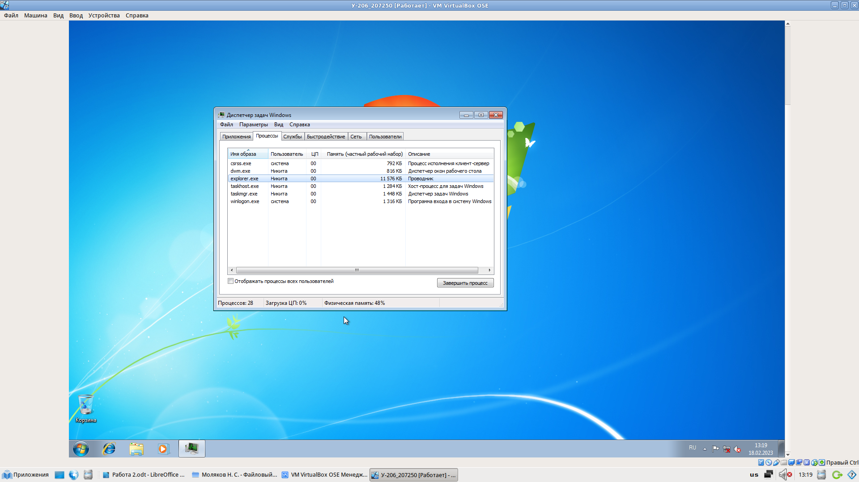
Завершим процесс, выделенный на скриншоте выше:

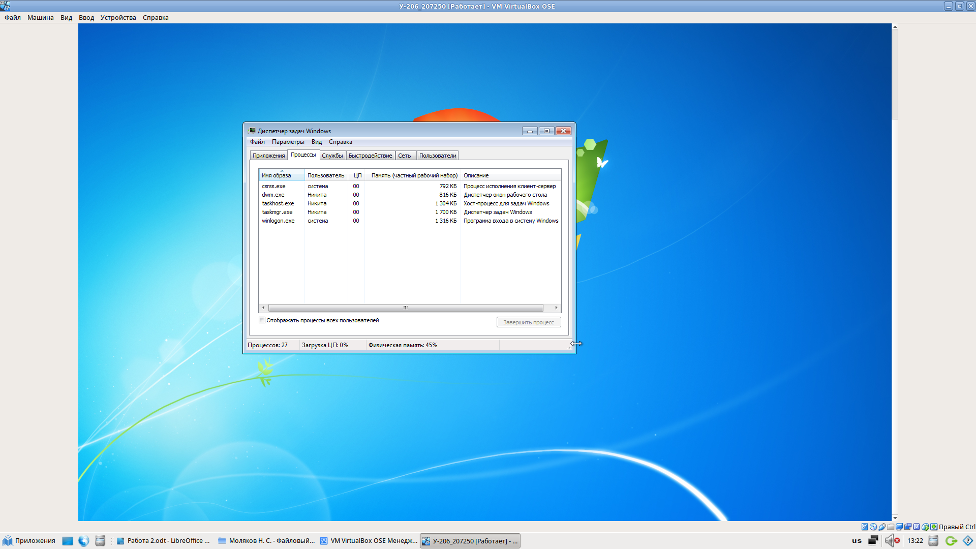
Повторно запустим:

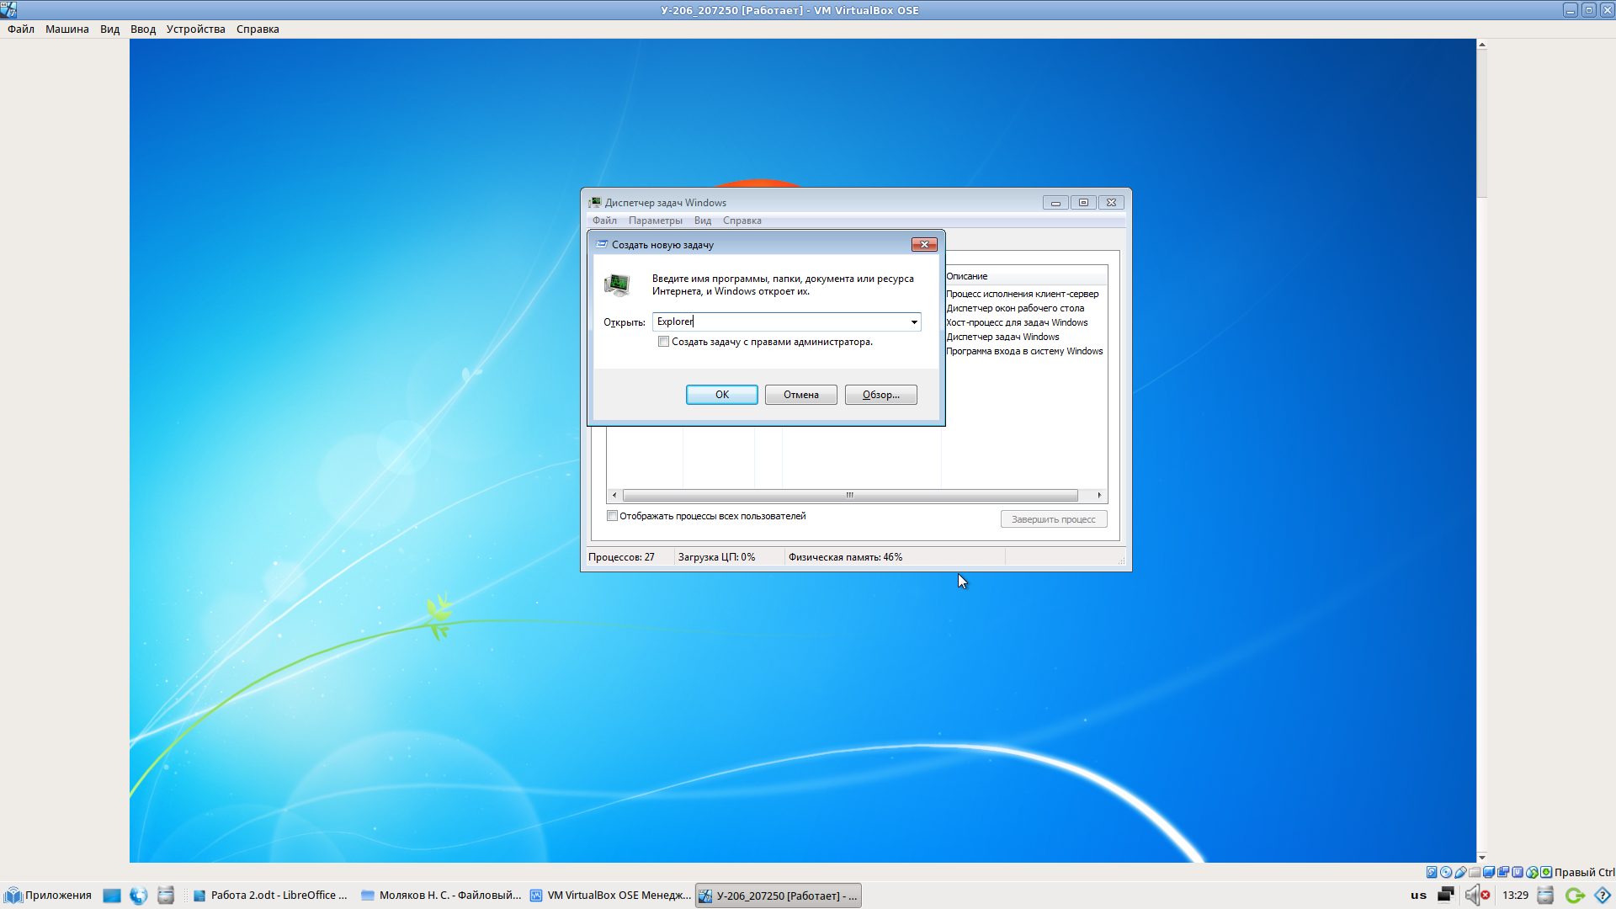
Результат:

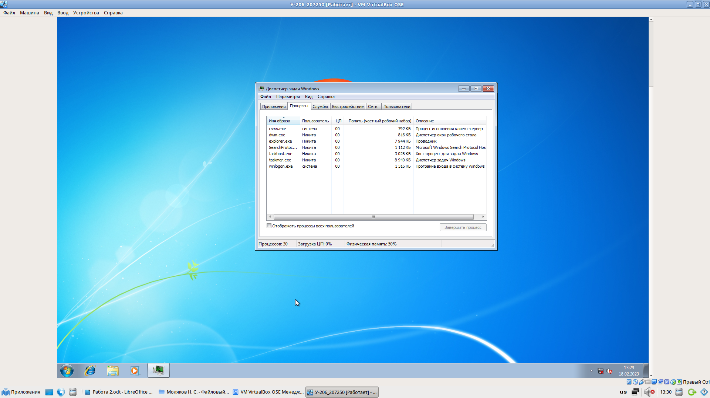
Рассмотрим мониторинг загрузки и использование памяти:

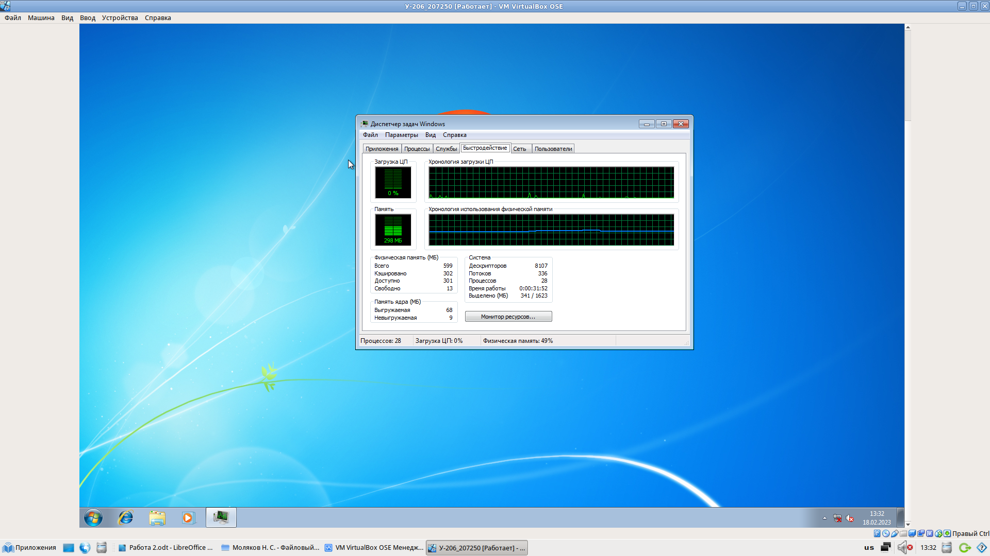
Задание 2.
Откроем командную строку, перейдем в корневой каталог. Затем перейдем в каталог Windows, просмотрим содержимое каталога с помощью команды dir и запустим программу «Блокнот»:
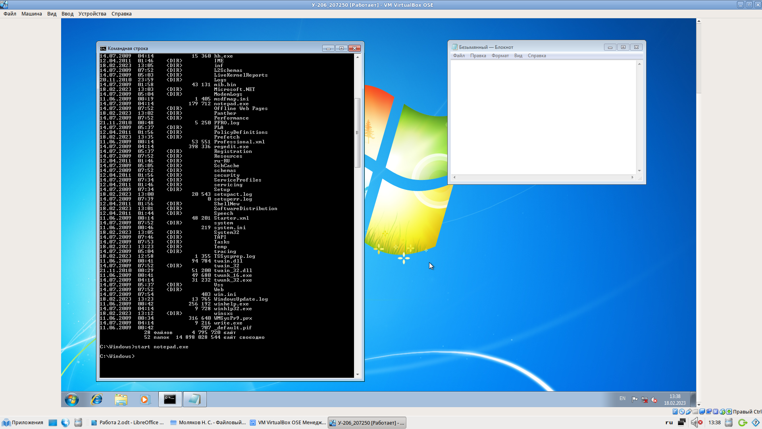
Отследим работу блокнота при помощи команды: «Tasklist»:

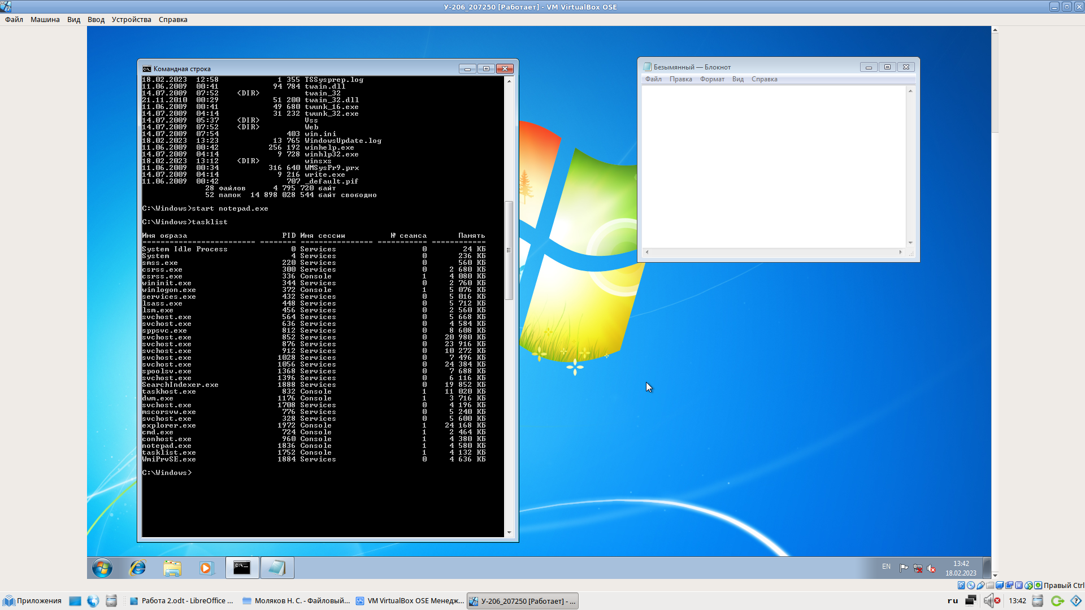
Процесс работы блокнота находится в списке третьим с конца.
Завершим работу блокнота с помощью команды: «Taskkill/IM notepad.exe:

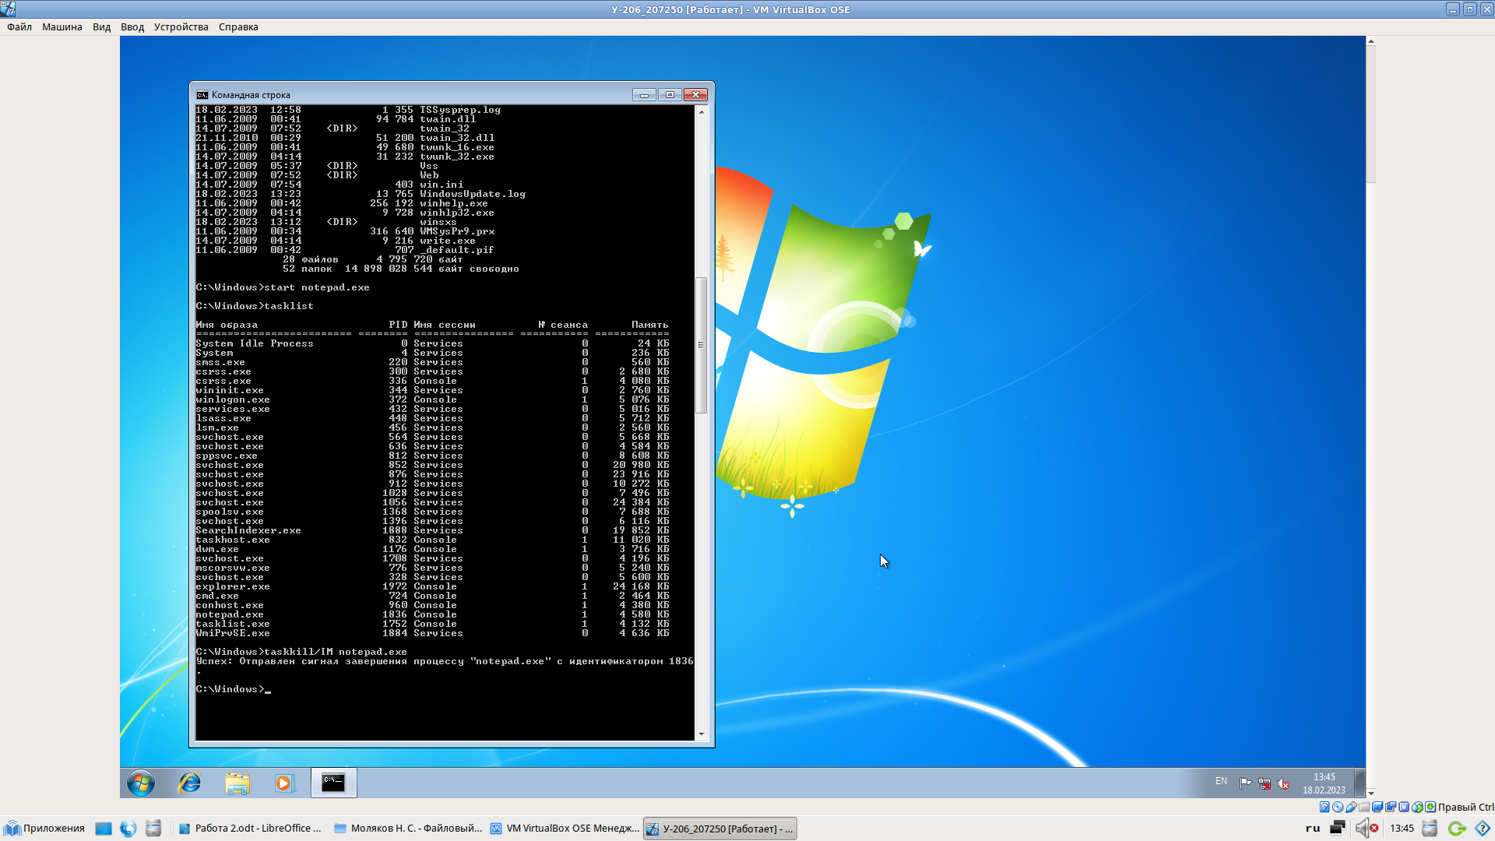
Найдем и запустим программу WordPad при помощи консоли:

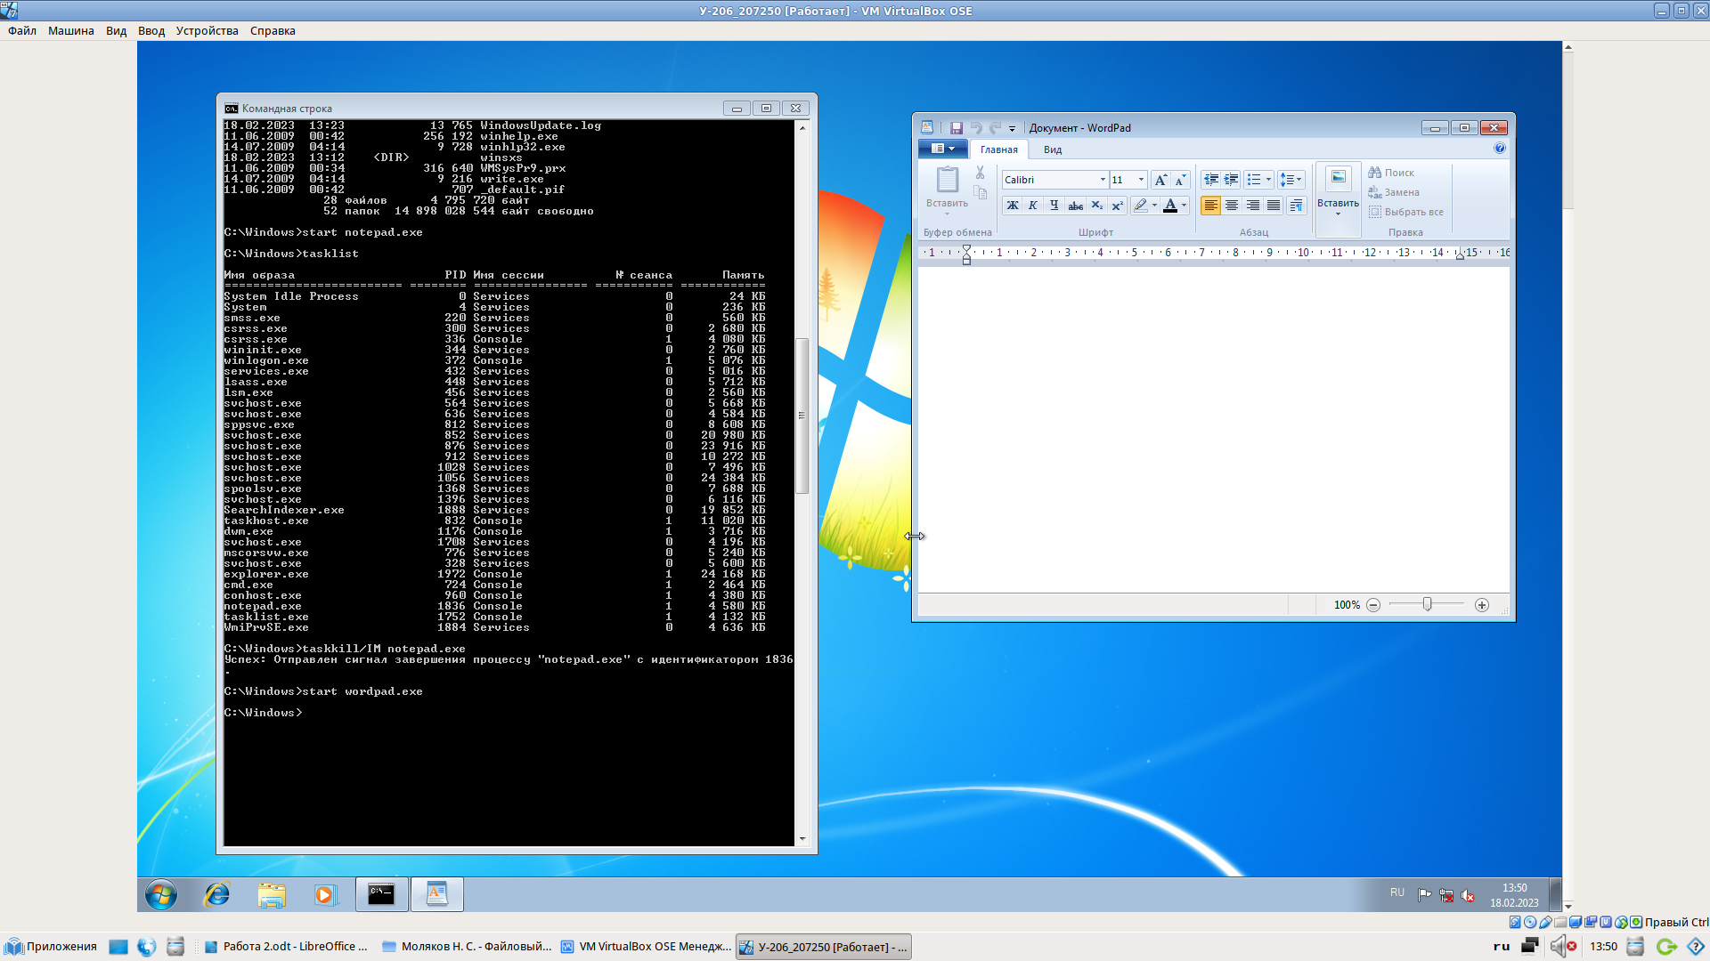
Отслеживание процесса explorer.exe при помощи диспетчера задач был рассмотрен выше, теперь отследим и отключим этот же процесс в командной строке:



